DOCUMENTO DE ANÁLISIS
DEL SISTEMA

Logotipo de la empresa cliente.

SIPlM

Equipo de Trabajo

Cliente
Johana Marcela Rangel

Responsables
Cristhian German Cortes Ariza
Marlon Daniel Portuguez Gomez
Nicolas Steven Annear Rangel
Fabian Santiago Rodriguez Izquierdo

Historia de revisiones
Fecha | Versión | Descripción | Autor
03/11/2022 | 1.0 | Llenar documento | Gaes 7

TABLA DE CONTENIDO

Pág.

1. INTRODUCCIÓN
1.1 Propósito
El propósito es documentar los avances de nuestro proyecto

1.2 Referencias
Plantilla_Documento_Analisis_Sistema, UML.

1.3 Definición de términos, abreviaturas y siglas

2. DESCRIPCIÓN DEL SISTEMA
Software que será construido para una ferretería, este permitirá; tener un inventario en el cual el gerente podrá agregar, consultar, eliminar y actualizar productos. además de eso podrá guardar datos de proveedores para su mejor consulta y uso. También tendrá un servicio de envíos y un mejor registro de las ventas.
<Software que será construido>
<Incluir las restricciones del sistema propias del dominio del problema y las restricciones con las que se aborda el sistema para no comprometer el alcance.>

3. MODULOS DEL SISTEMA
<Diagrama de paquetes de casos de uso, basados en la estrategia de diagramación propuesta en “Use Case Pakage Diagram de Scott Ambler”: http://www.agilemodeling.com/artifacts/packageDiagram.htm > u otra que se considere aceptable para esta actividad. Ejemplo
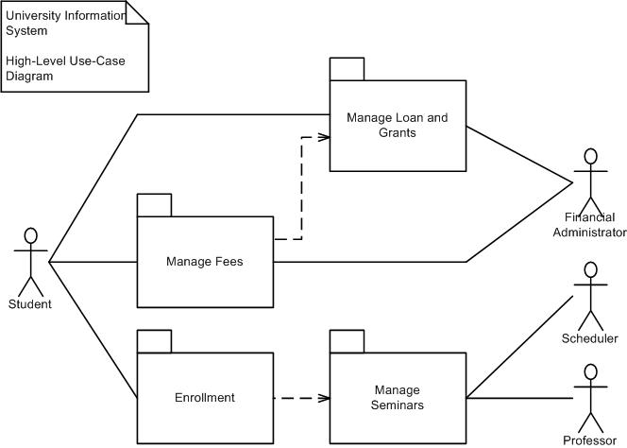
<Explicación del diagrama de paquetes de casos de uso. Explicación de generalidades de cada paquete>
<Definir los requerimientos validados del sistema por módulos>

4. CASOS DE USO
Casos de uso del módulo INVENTARIO
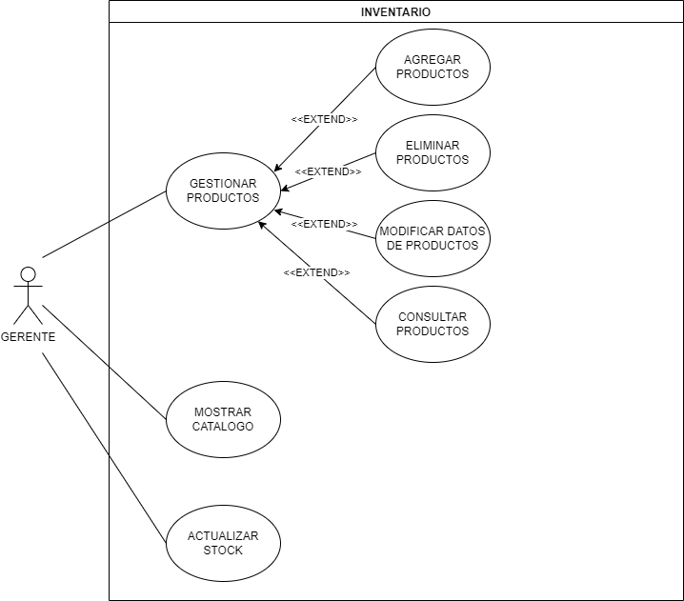
- Mostrar catalogo: El SI Permitirá ver al cliente los productos disponibles para su compra.
- Actualizar stock: El gerente después de gestionar los productos, podrá actualizar el stock para que los clientes puedan ver el catálogo de sus productos.
4.2. Casos de uso del módulo PROVEEDOR

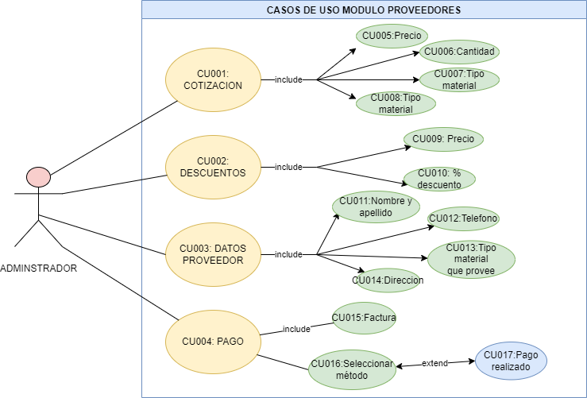

- Gestionar proveedor: El gerente podrá gestionar las cotizaciones, ver los descuentos que le harán por compra de cada pedido, podrá ver los datos de cada uno de los proveedores, podrá ver los datos de las facturas, además también podrá seleccionar el método con el que realizado el pago.

4.3. Casos de uso del módulo ENVIO

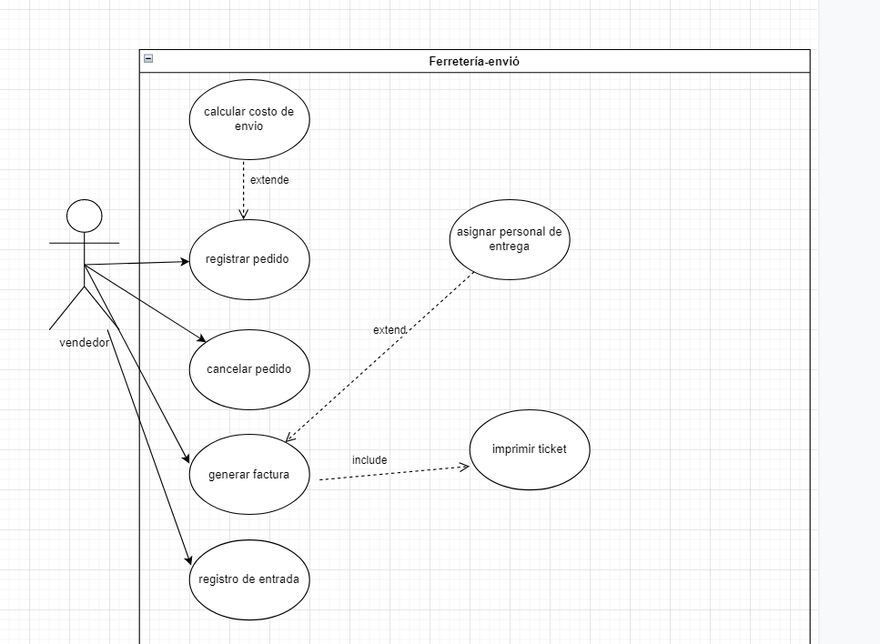

-Gestionar toda la base de datos en la cual tiene como representación el envió de la mercancía cuando se genera una venta.
-Cuando se produce una venta tenemos la gestión del vendedor que brinda un apoyo y el comprador decide el producto el cual va a adquirir

4.4. Casos de uso del módulo
Nota: los elementos del ítem 4.1. se repiten para cada paquete.

5. PROCESOS DEL SISTEMA
5.1 Diagramas de actividades del módulo INVENTARIO

5.2. Diagramas de actividades del módulo INVENTARIO
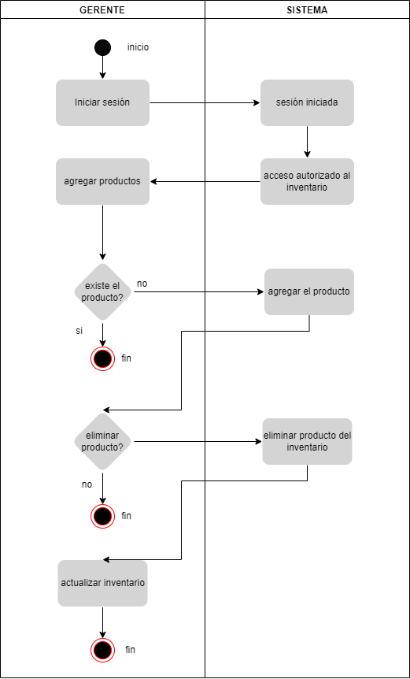

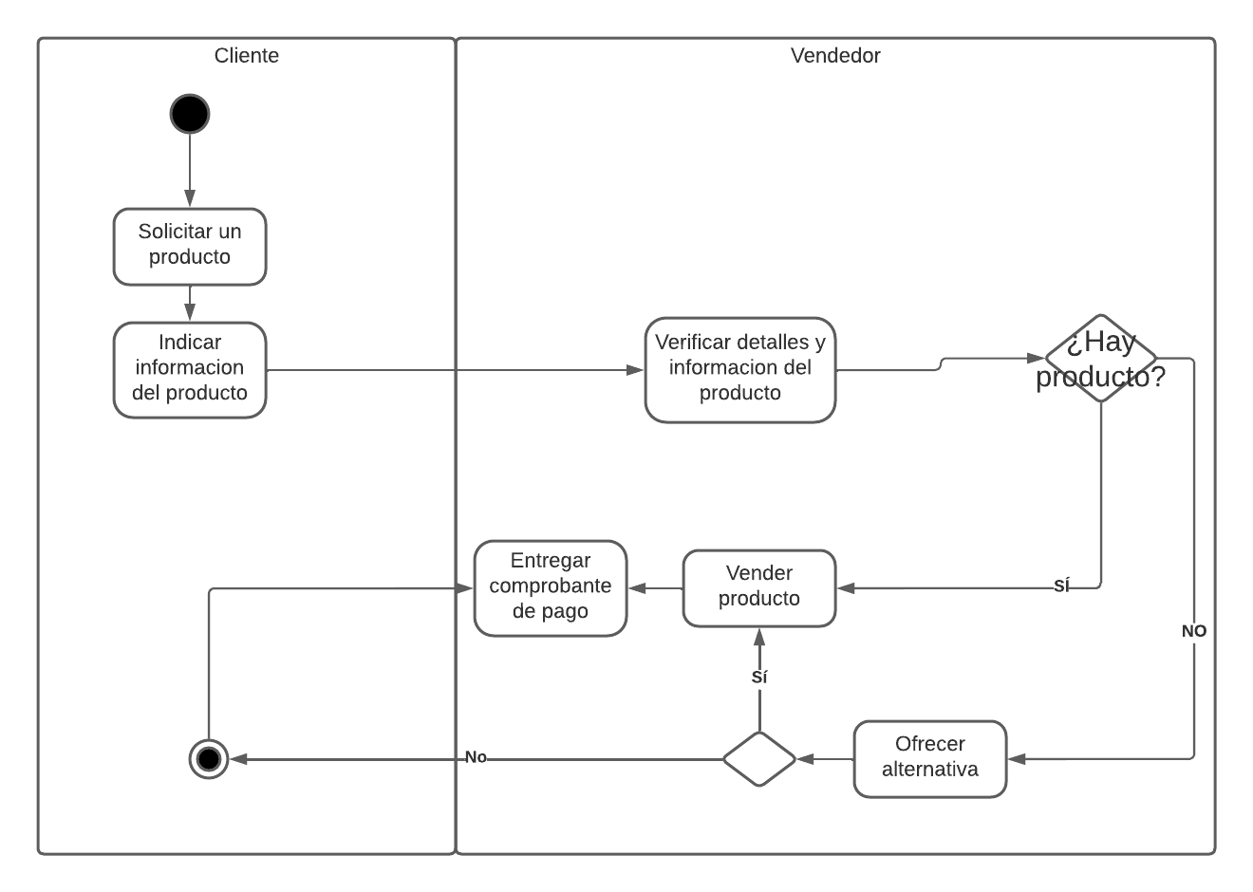

5.2. Diagramas de actividades del módulo PROVEEDOR
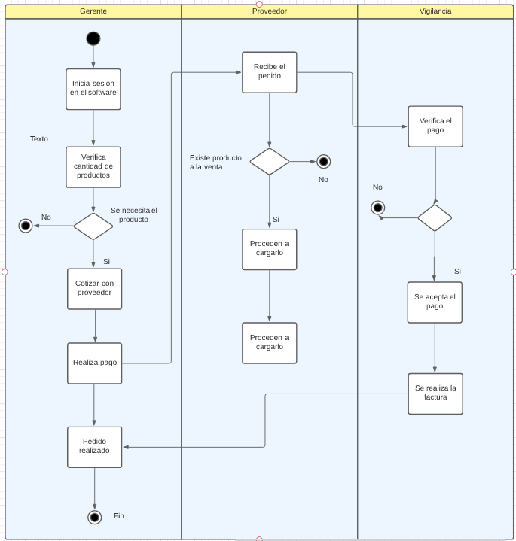

Nota: los elementos del ítem 5.1. se repiten para cada paquete.

5.3. Diagramas de actividades del módulo ENVIO

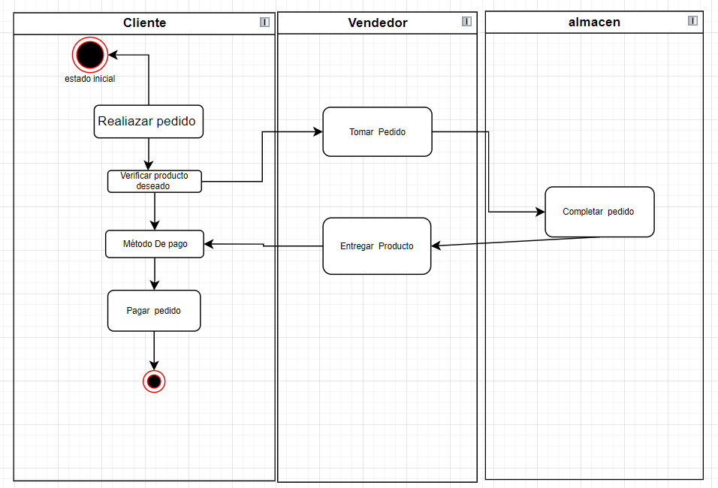

6. MODELO DE CONCEPTOS DEL SISTEMA
<Modelo de dominio del sistema>
6.1 <Diagrama de clases sin atributos ni métodos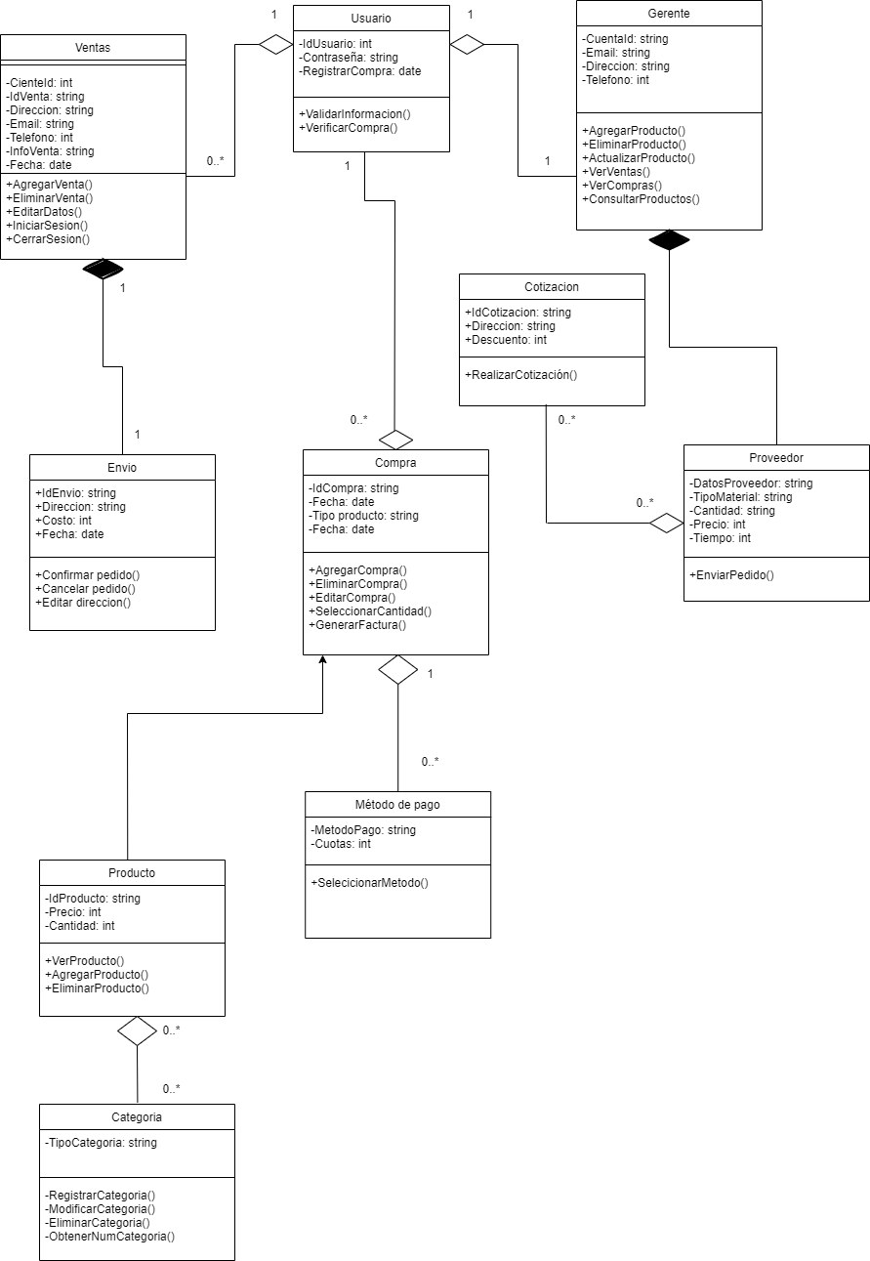

<Explicación del diagrama de clases>

6.1.1 Responsabilidades de la clase <Primera clase>
<Gráfica de primera clase>
<Explicación de responsabilidades de primera clase>

6.1.2 Responsabilidades de la clase <Segunda clase>
…
…
Nota: los elementos del ítem 6.1.1 se repiten para cada clase.
6.1.3 Responsabilidades de la clase <Segunda clase>

7. DIAGRAMAS DE SECUENCIAS DEL SISTEMA

Diagrama de secuencia modulo INVENTARIO

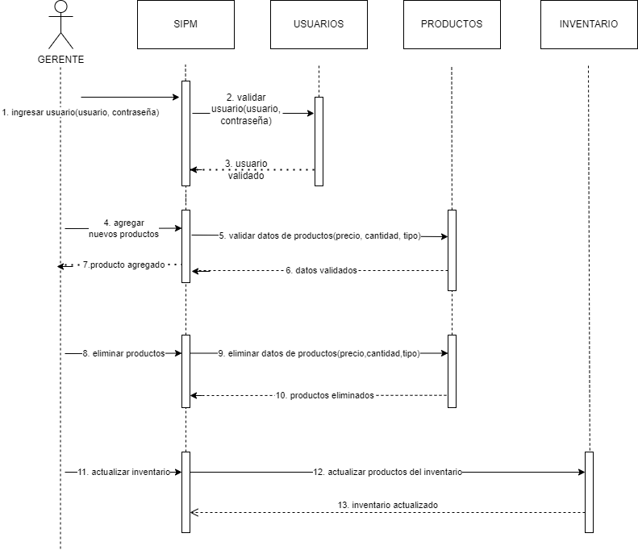
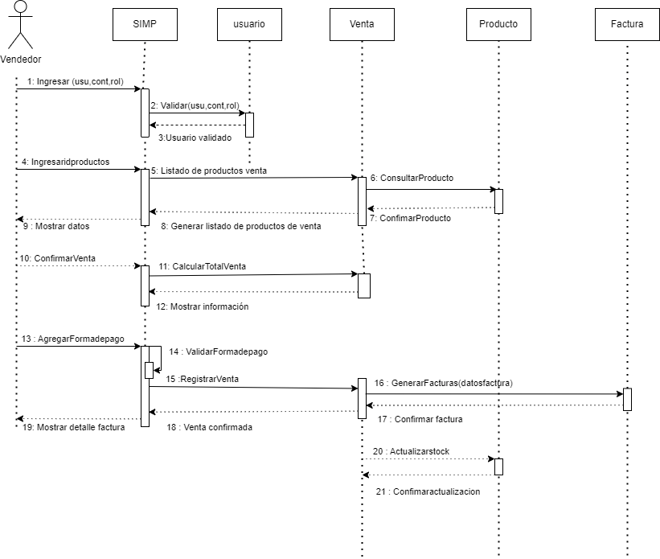

Diagrama de secuencia modulo PROVEEDOR

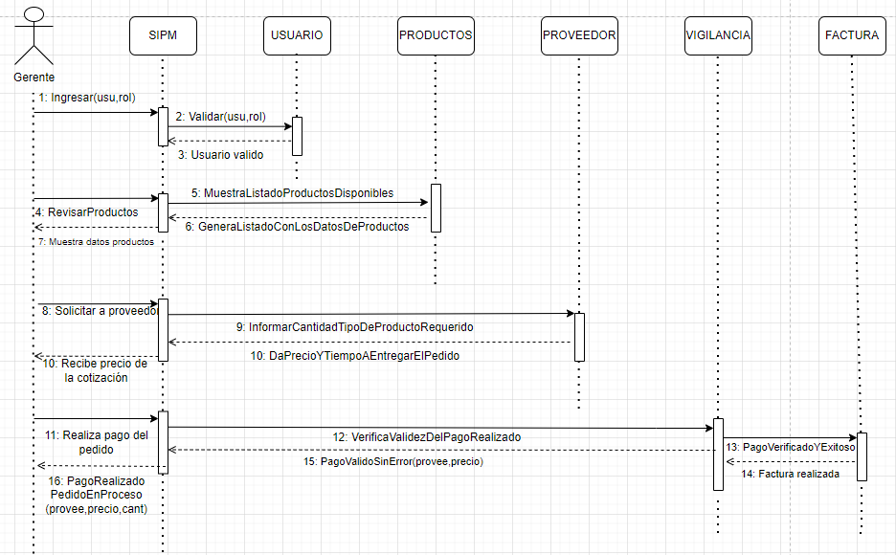

Diagrama de secuencia modulo ENVIO

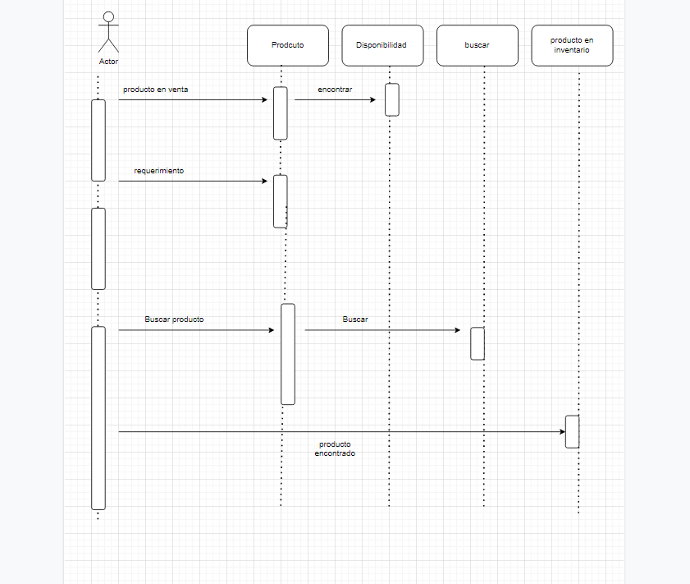

8. DIAGRAMAS DE ESTADOS
Diagrama de estados modulo PROVEEDOR
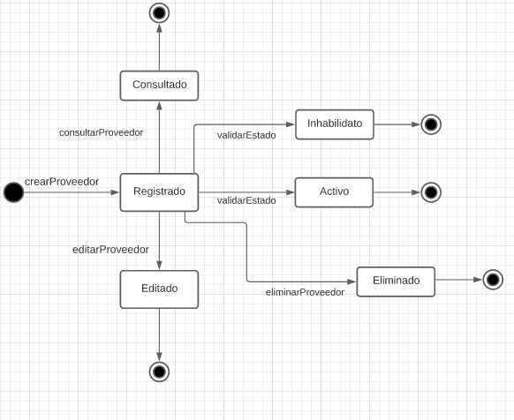
Diagrama de estados modulo PROVEEDOR
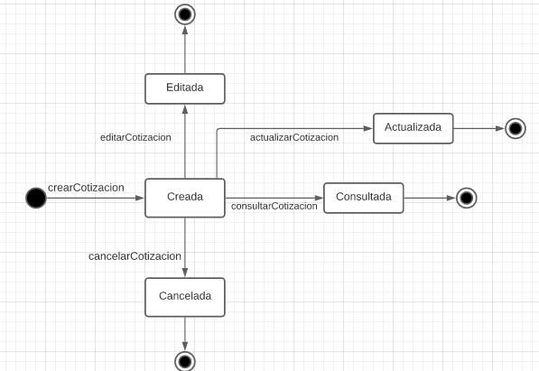

Diagrama de estados modulo PROVEEDOR
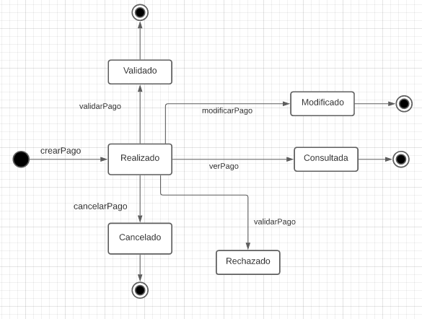

Diagrama de estados modulo INVENTARIO

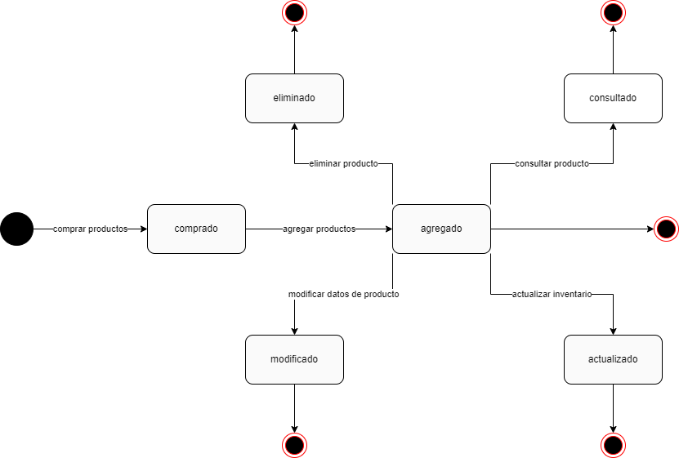
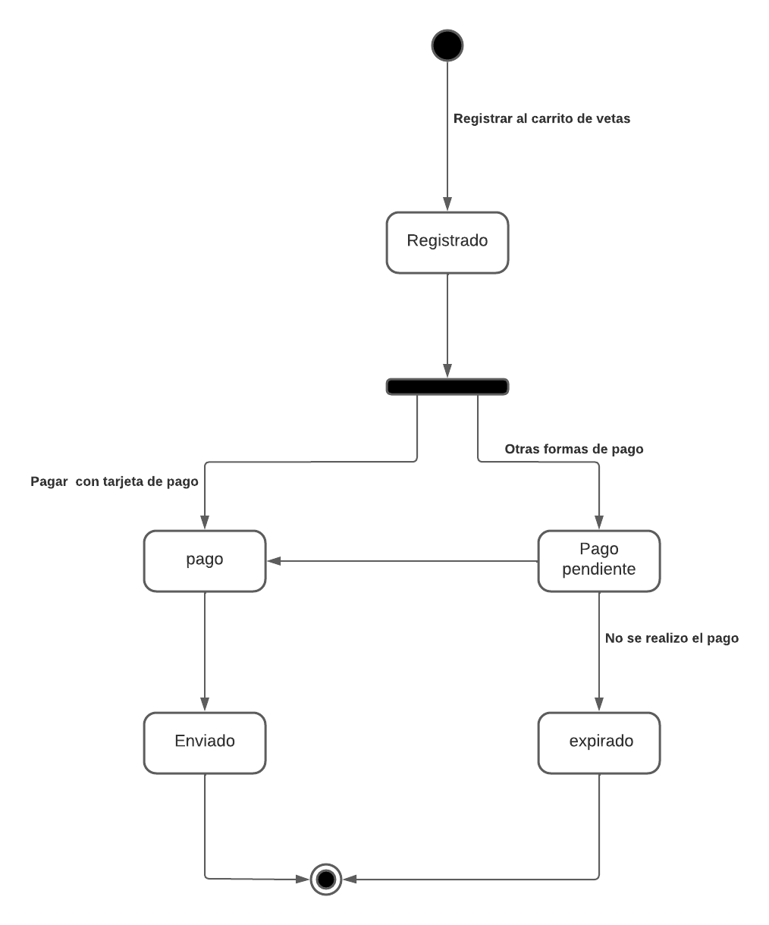

Diagrama de estados modulo ENVIO
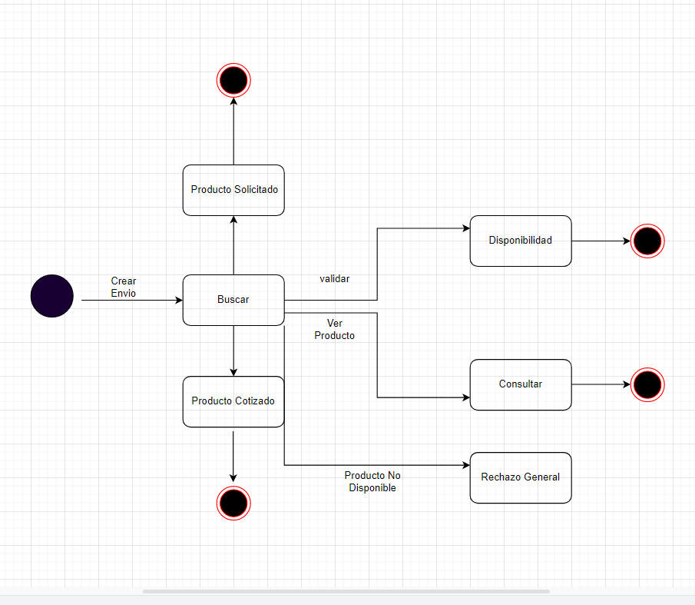

10. Diagrama Entidad-Relación (entidades y relaciones)
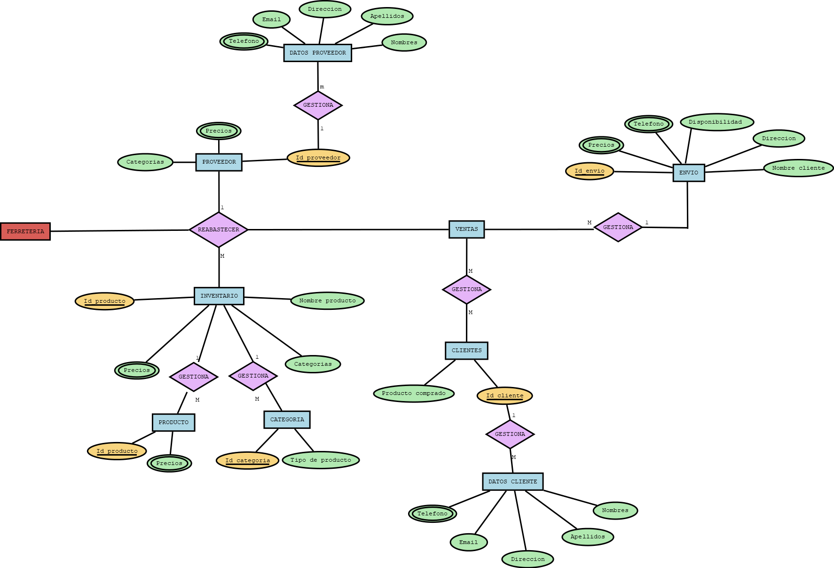

10.1 Diccionario de datos
Ejemplo
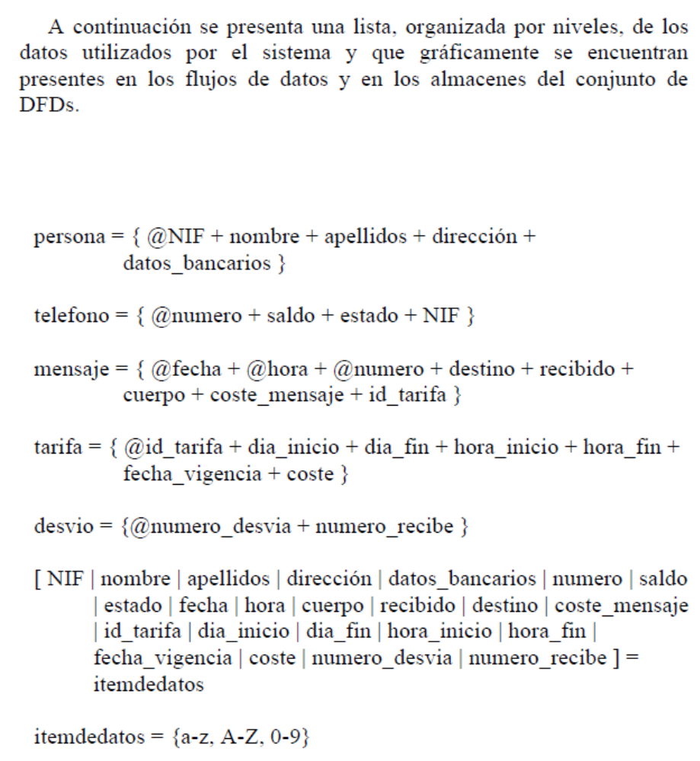
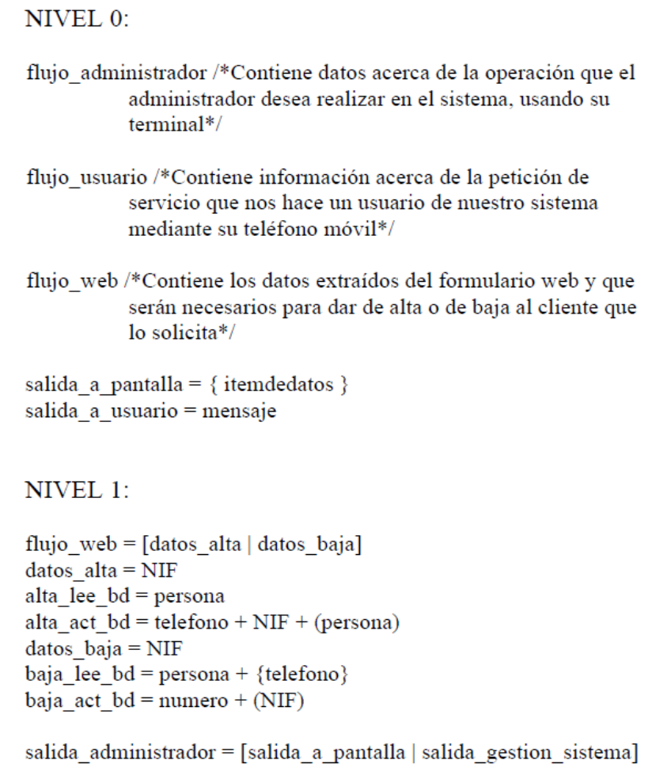
6.2.4. Diagrama Relacional (primer acercamiento)

11. MAQUETACIÓN DEL SISTEMA
<Nombre técnico del SI y logo del mismo>
<Presentación de mockups>

12. ANEXOS
<Presenta información específica relacionada al software el cual será desarrollado>
Como aspectos de calidad

12.1 ANEXO 1 – < Como aspectos de calidad>
12.2 ANEXO 2 – < Temas Emprendimiento>

LISTA DE FIGURAS

Pág.

Figura 1: <Título de la figura 1>
Figura 2: <Título de la figura 2>
…
…
Figura n: <Título de la figura n>

<TÍTULO DE CAPÍTULO>

<TÍTULO DE SECCIÓN DE NIVEL 2>

Texto de la sección de nivel 2...

<Título de sección de nivel 3>
Texto de la sección de nivel 3...

<Título de sección de nivel 4>
Texto de la sección de nivel 4...


- Título de la Figura.

